Baze de Date

Proiect Final

**1. Descrierea modelului real, a utilității acestuia și a regulilor de funcționare.**

Andrei este un pasionat al mediului audio-video și dorește să transforme pasiunea sa într-o afacere, sub forma unui magazin online. Categoriile principale de produse aflate la vânzare pe site sunt microfoane si căști.

Pe pagina site-ului, clienții vor trebui să își creeze un cont pentru a putea plasa o comandă. Contul de client va reține numele si prenumele, data creării contului și adresa principala de livrare.

Clienții pot plasa pe site întrebări despre diversele produse sau servicii, iar fiecare astfel de ticket va fi atribuit unui angajat.

Totodată, o comandă plasată va fi atribuită unui angajat din departamentul „Comenzi” care o va împacheta și trimite.

O adresă reține țara, orașul, strada, numărul și alte informații necesare.

**2. Prezentarea constrângerilor (restricții, reguli) impuse asupra modelului.**

* O comandă poate fi plasată de un singur client.
* Unui angajat îi pot fi atribuite 0 sau mai multe comenzi.
* O comandă trebuie să conțină minim un produs.
* Un angajat poate aparține unui singur departament, sau poate lucra individual (fără departament).
* Un ticket poate fi atribuit unui singur angajat.

**3. Descrierea entităților, incluzând precizarea cheii primare.**

|  |  |  |
| --- | --- | --- |
| **ENTITATE** | **CHEIE PRIMARĂ** | **OBSERVAȚII** |
| Client | id_client | Informații despre client, precum numele acestuia, username-îl, adresa principală. |
| Ticket | id_ticket | Textul întrebării, data și ora întrebării clientului, cât și email-ul acestuia. |
| Angajat | id_angajat | Informații despre angajat, precum numele, prenumele, vechimea, salariul. |
| Departament | id_departament | Informațiile despre departamentul fiecare departament si angajații acestuia. |
| Comanda | id_comanda | Toate informațiile despre o comanda. |
| Adresa | id_adresa | Orașul/ localitatea, strada, numărul, apartamentul (daca este cazul). |
| Produse | id_produs | Informații generale despre produs, printre care si tipul. |
| Reducere | id_reducere | Perioada pe care este valabila reducerea, tipul (sumă fixă sau procent) și valoarea. |
| Producător | id_producător | Reține informații generale despre producătorul fiecărui produs. |
| Produs Comandat | id_prodCom | - |
| Microfoane | id_microfon | Infomațiile specifice microfoanelor, care nu sunt specifice tuturor produselor. |
| Caști | id_casti | Infomațiile specifice caștilor, care nu sunt specifice tuturor produselor. |

**4. Descrierea relațiilor, incluzând precizarea cardinalității acestora.**

|  |  |  |
| --- | --- | --- |
| **RELAȚIE** | **CARDINALITATE** | **OBSERVAȚII** |
| plasează | client - comandă  (one to many) | Un client poate plasa mai multe comenzi, dar fiecare comandă trebuie sa fie plasată de un singur client. |
| răspunde | angajat – ticket  (one to many) | Un angajat poate răspunde la mai multe tickete. |
| aparține | angajat – departament (many to one) | Un angajat poate aparține unui singur departament. Fiecare departament poate avea mai multi angajați |
| include | comandă - produse  (many to many) | O comandă poate conține mai multe produse, un produs se poate afla in mai multe comenzi |
| pregatește | angajat - comandă  (one to many) | (one to many) |
| este aplicată | reducere – produs  (one to one) | O reducere trebuie să fie aplicată unui singur produs. |
| produce | producător - produs  (one to many) | Un producător poate furniza mai multe produse, sau niciunul, dar un produs trebuie să aiba un producător. |

**5. Descrierea atributelor, incluzând tipul de date și eventualele constrângeri, valori implicite, valori posibile ale atributelor.**

Entitatea client:

|  |  |  |  |  |
| --- | --- | --- | --- | --- |
| **ATRIBUT** | **TIP** | **DIMENSIUNE/ PRECIZIE** | **VALORI POSIBILE SI DEFAULT** | **OBSERVAȚII** |
| nume | string | VARCHAR2(50) |  |  |
| prenume | string | VARCHAR2(50) |  | Obligatoriu |
| id_adresa | integer | NUMBER(6) |  | Opțional, este id-ul adresei favorite de livrare. |
| email | string | VARCHAR2(255) |  | Obligatoriu |
| data_inregistrarii | date |  | current_date |  |

Entitatea ticket:

|  |  |  |  |  |
| --- | --- | --- | --- | --- |
| **ATRIBUT** | **TIP** | **DIMENSIUNE/ PRECIZIE** | **VALORI POSIBILE SI DEFAULT** | **OBSERVAȚII** |
| titlu | string | VARCHAR2(256) |  | Obligatoriu |
| continut | string |  |  | Obligatoriu |
| id_client | integer | NUMBER(6) |  | id-ul clientului care a plasat intrebarea. Obligatoriu |
| id_angajat | integer | NUMBER(6) |  | id-ul angajatului care a preluat ticket-ul, va ramane necompletat pana cand un angajat preie ticketul. |

Entitatea adresa:

|  |  |  |  |  |
| --- | --- | --- | --- | --- |
| **ATRIBUT** | **TIP** | **DIMENSIUNE/ PRECIZIE** | **VALORI POSIBILE SI DEFAULT** | **OBSERVAȚII** |
| oras | string | VARCHAR2(50) |  | Obligatoriu |
| strada | string | VARCHAR2(256) |  | Obligatoriu |
| numar | integer | NUMBER(4) |  | Obligatoriu |
| apartament | integer | NUMBER(4) |  | Opțional |
| cod_postal | string | VARCHAR(10) |  | Obligatoriu |

Entitatea comanda:

|  |  |  |  |  |
| --- | --- | --- | --- | --- |
| **ATRIBUT** | **TIP** | **DIMENSIUNE/ PRECIZIE** | **VALORI POSIBILE SI DEFAULT** | **OBSERVAȚII** |
| id_client | integer | NUMBER(6) |  | Obligatoriu |
| id_angajat | integer | NUMBER(6) |  | Id-ul angajatului care a preluat comanda, poate fi null temporar. |
| id_adresa | integer | NUMBER(6) | default = adresa preferată a clientului care a plasat comanda |  |
| mentiuni | string | NVARCHAR2(2000) |  | Opțional |

Entitatea produs_comandat:

|  |  |  |  |  |
| --- | --- | --- | --- | --- |
| **ATRIBUT** | **TIP** | **DIMENSIUNE/ PRECIZIE** | **VALORI POSIBILE SI DEFAULT** | **OBSERVAȚII** |
| id_comanda | integer | NUMBER(4) |  | Obligatoriu |
| id_produs | integer | NUMBER(4) |  | Obligatoriu |

Entitatea produs:

|  |  |  |  |  |
| --- | --- | --- | --- | --- |
| **ATRIBUT** | **TIP** | **DIMENSIUNE/ PRECIZIE** | **VALORI POSIBILE SI DEFAULT** | **OBSERVAȚII** |
| nume | string | VARCHAR2(50) |  | Obligatoriu |
| descriere | string | NVARCHAR2(2000) |  | Opțional |
| id_producator | integer | NUMBER(6) |  | Obligatoriu |
| pret | float | NUMBER(8,2) | >=0 | Obligatoriu |
| id_reducere | date | NUMBER(6) |  | Opțional |
| stoc | int | NUMBER(6) | >=0 | Obligatoriu |
| tip | string | VARCHAR2(10) | 'microfon','casti' | Obligatoriu |

Entitatea angajat:

|  |  |  |  |  |
| --- | --- | --- | --- | --- |
| **ATRIBUT** | **TIP** | **DIMENSIUNE/ PRECIZIE** | **VALORI POSIBILE SI DEFAULT** | **OBSERVAȚII** |
| nume | string | VARCHAR2(50) |  | Obligatoriu |
| prenume | string | VARCHAR2(50) |  | Obligatoriu |
| id_departament | integer | NUMBER(6) |  | Opțional,un angajat poate să nu fie parte dintr-un departament. |
| email | string | VARCHAR2(255) |  | Obligatoriu |
| data_angajarii | date |  | current_date |  |
| salariu | integer | NUMBER(6) | 3000 = default | Obligatoriu |

Entitatea departament:

|  |  |  |  |  |
| --- | --- | --- | --- | --- |
| **ATRIBUT** | **TIP** | **DIMENSIUNE/ PRECIZIE** | **VALORI POSIBILE SI DEFAULT** | **OBSERVAȚII** |
| titlu | string | VARCHAR2(50) |  | Obligatoriu |
| id_manager | integer | NUMBER(6) | 1 = default | Obligatoriu |
| id_adresa | integer | NUMBER(6) |  | Opțional, este id-ul adresei favorite de livrare. |
| email | string | VARCHAR2(255) |  | Obligatoriu |

Entitatea caști:

|  |  |  |  |  |
| --- | --- | --- | --- | --- |
| **ATRIBUT** | **TIP** | **DIMENSIUNE/ PRECIZIE** | **VALORI POSIBILE SI DEFAULT** | **OBSERVAȚII** |
| tip | string | VARCHAR2(20) | 'In Ear','Over Ear','On Ear' | Obligatoriu |
| conectivitate | string | VARCHAR2(20) | 'wireless','cu fir' | Obligatoriu |
| noise_cancelling | boolean | NUMBER(1) |  | Obligatoriu |

Entitatea microfon:

|  |  |  |  |  |
| --- | --- | --- | --- | --- |
| **ATRIBUT** | **TIP** | **DIMENSIUNE/ PRECIZIE** | **VALORI POSIBILE SI DEFAULT** | **OBSERVAȚII** |
| tip | string | VARCHAR2(20) | 'dinamic','condensator' |  |
| conectivitate | string | VARCHAR2(20) | 'XLR','USB', 'JACK' | Obligatoriu |

Entitatea reducere:

|  |  |  |  |  |
| --- | --- | --- | --- | --- |
| **ATRIBUT** | **TIP** | **DIMENSIUNE/ PRECIZIE** | **VALORI POSIBILE SI DEFAULT** | **OBSERVAȚII** |
| data_inceput | date | date | current date | Obligatoriu |
| data_sfarsit | date | date |  | Obligatoriu |
| tip | string | VARCHAR2(10) | 'suma','procent' | Obligatoriu |
| valoare | int | NUMBER(5) | >0 | Obligatoriu |

Entitatea producator:

|  |  |  |  |  |
| --- | --- | --- | --- | --- |
| **ATRIBUT** | **TIP** | **DIMENSIUNE/ PRECIZIE** | **VALORI POSIBILE SI DEFAULT** | **OBSERVAȚII** |
| nume | string | VARCHAR2(50) |  | Obligatoriu |
| descriere | string | NVARCHAR2(2000) |  |  |
| id_adresa | integer | NUMBER(6) |  | Opțional, este id-ul adresei producătoruli. |
| email | string | VARCHAR2(255) |  | Obligatoriu |

**6. Realizarea diagramei entitate-relație corespunzătoare descrierii de la punctele 3-5.**

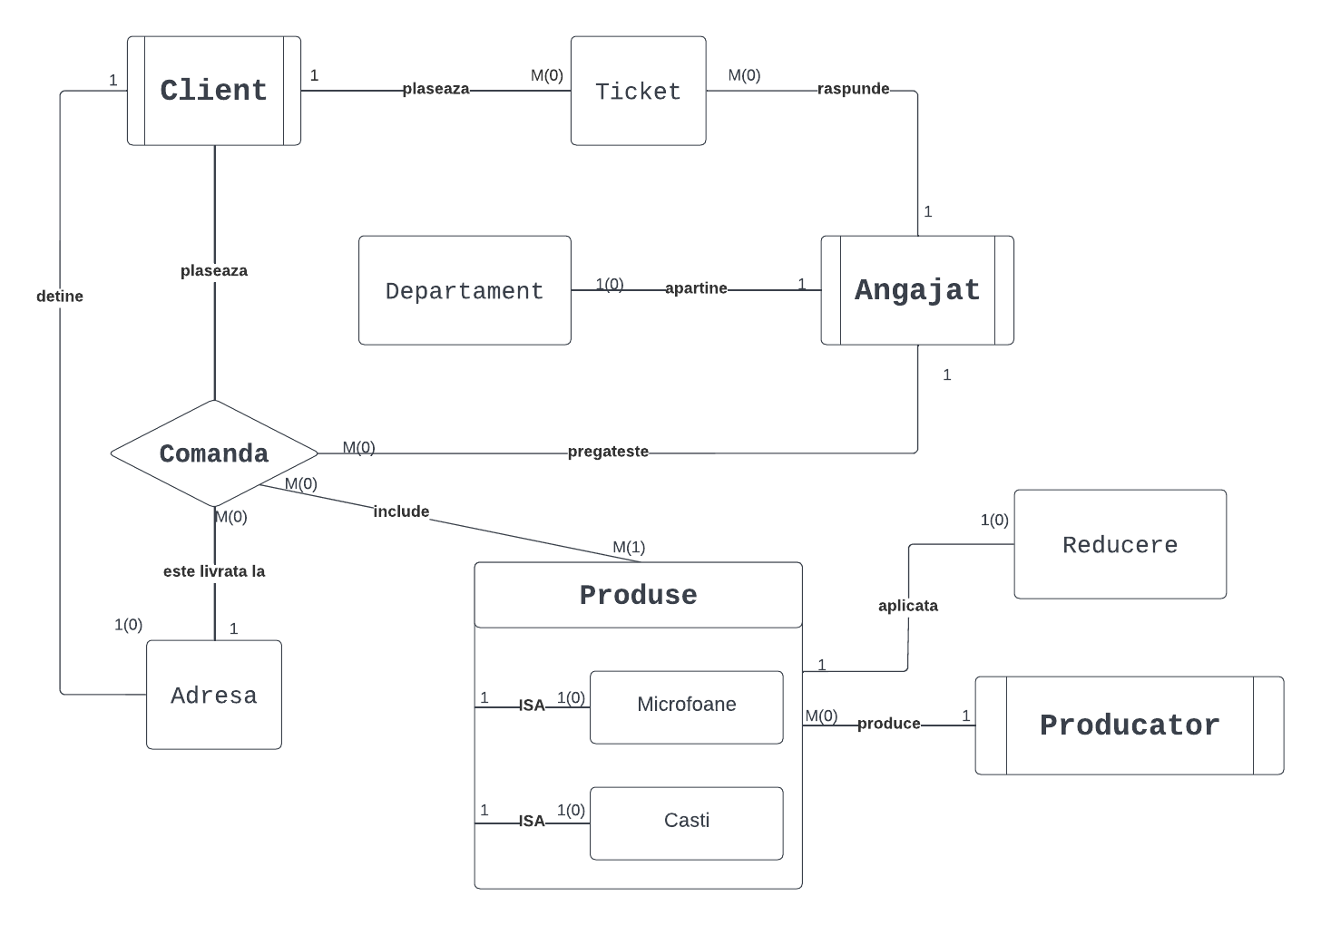

**7. Realizarea diagramei conceptuale corespunzătoare diagramei entitate-relație proiectate la punctul 6. Diagrama conceptuală obținută trebuie să conțină minimum 6 tabele (fără considerarea subentităților), dintre care cel puțin un tabel asociativ.**

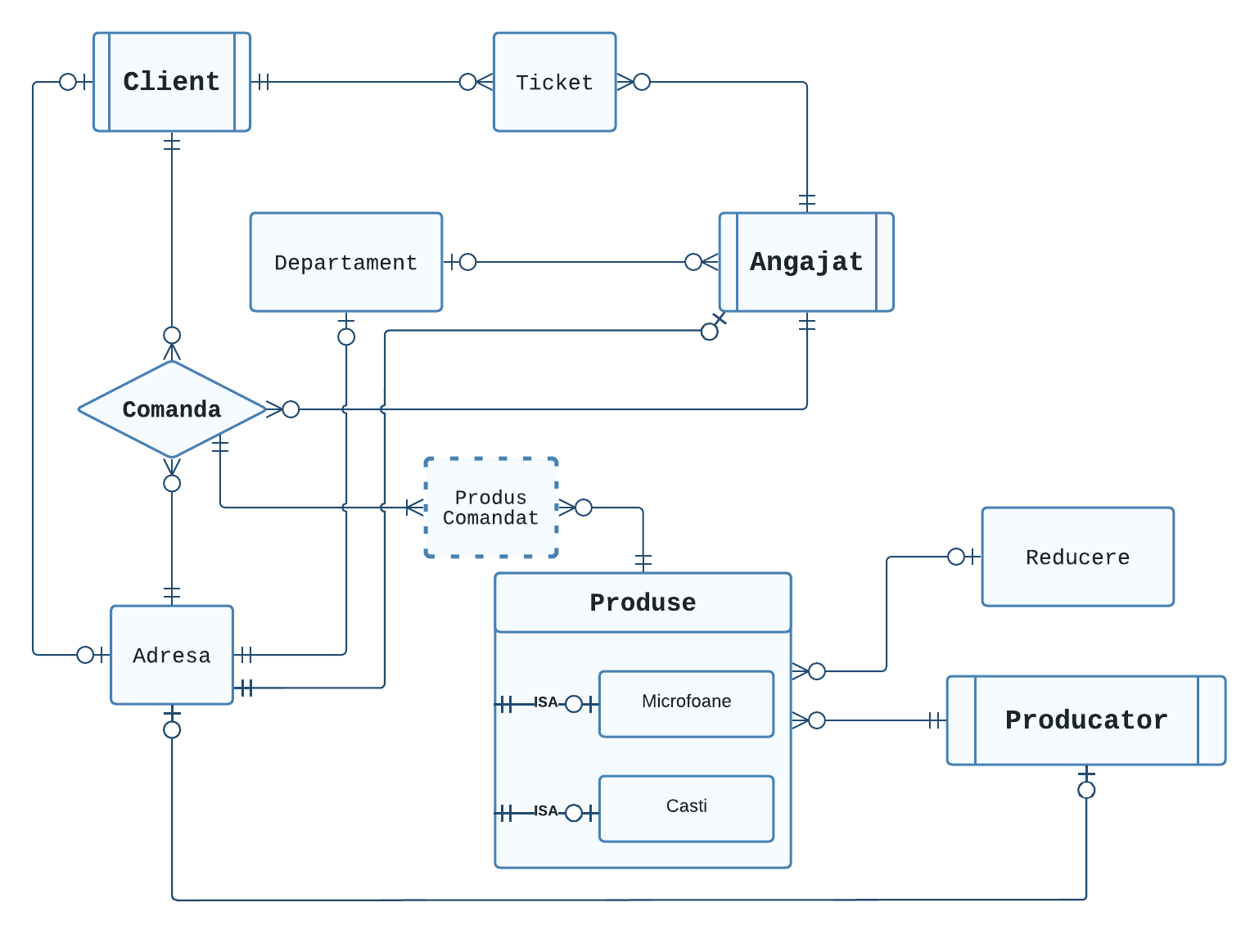

**8. Enumerarea schemelor relaționale corespunzătoare diagramei conceptuale proiectate la punctul 7.**

CLIENT (#id_client, nume, prenume, #id_adresa, email, data_inregistrarii)

COMANDA (#id_comanda, #id_adresa, #id_angajat, #id_client)

TICKET (#id_ticket, #id_client, #id_angajat ,titlu, continut)

ANGAJAT (#id_angajat, #id_departament, nume, prenume, email, ~~departament, id_manager~~)

DEPARTAMENT (#id_departament, titlu, #id_manager, #id_adresa, email)

ADRESA (#id_adresa, oras, strada, numar, apartament, cod_postal)

PRODUS_COMANDAT (#id_comanda, #id_produs, ~~pret~~) => cheie compusa

PRODUSE (#id_produs, tip, pret, #id_producator, #id_reducere, descriere, stoc )

MICROFOANE (#id_microfon, #id_produs, tip, conectivitate)

CASTI (#id_casti, #id_produs, tip, conectivitate, noise_cancelling)

REDUCERE (#id_reducere, data_inceput, data_sfarsit, tip, valoare)

PRODUCATOR (#id_producator, nume, descriere, #id_adresa, email)

**9. Realizarea normalizării până la forma normală 3 (FN1-FN3).**

* FN1:  
   Entitățile comanda, client și producător conțin toate informații necesare memorării unei adrese. Astfel, vom crea o entitate „adresă” care să memoreze toate aceste informații, iar entitățile menționate mai sus vor memora doar id-ul unei astfel de adrese.
* FN2:

Entitatea produs_comandat ne ajută sa evităm relația many-to-many dintre produs și comandă, și are o cheie primară compusă. Această entitate nu satisface FN2 deoarece atributul „preț” depinde doar de tipul produsului, nu și de id_comandă. Astfel, mutăm atributul in entitatea produs.

* FN3:

Entitate angajat contine informații despre angajat, inclusiv numele departamentului și seful acelui departament. Id-ul sefului de departament nu ține decât de numele departamentului. Astfel, le vom pune pe cele două într-o entitate separată. Creez entitatea departament care sa tină minte pe cele 2.

**10. Crearea tabelelor în SQL și inserarea de date coerente în fiecare dintre acestea (minimum 5 înregistrări în fiecare tabel neasociativ; minimum 10 înregistrări în tabelele asociative).**

Fișierele Creare Tabele.sql si Populare.sql

